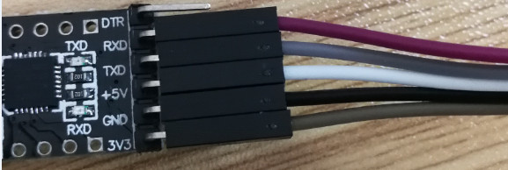

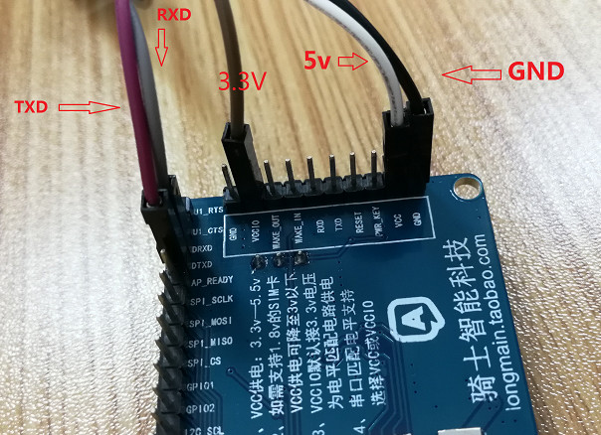

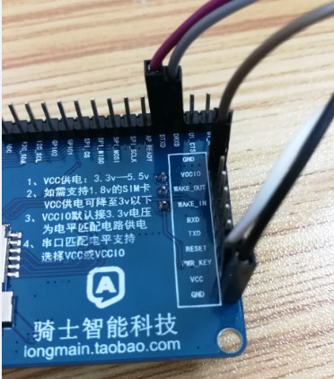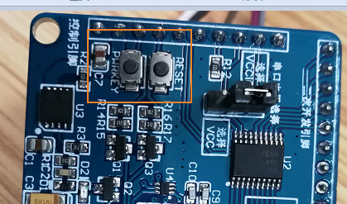

烧录程序时，如果ME3616 Board 已经开机， 只需要按一下开发板正面的 RESET 按键进行下载。如果没开机需要按一下开机键（PWRKEY）